Урок 26. Оказание первой медицинской помощи при ушибах, ссадинах (практические занятия)

Предмет: ОБЖ.
Класс: 5.
Дата проведения: «____» _____________ 20___ г.
Составитель: учитель ОБЖ Хаматгалеев Э. Р.

Цель: познакомиться с правилами в последовательности оказания первой медицинской помощи при ушибах и ссадинах.

Ход урока

- Организация класса.

- Сообщение темы и цели урока.

Тема урока: «Оказание первой медицинской помощи при ушибах, ссадинах».
Цель урока: познакомиться с правилами в последовательности оказания первой медицинской помощи при ушибах и ссадинах.

- Активизация учебной деятельности.

- Что такое первая медицинская помощь и в каких случаях она необходима?
- Вспомните и запишите в дневник безопасности наиболее характерные случаи, когда возникала необходимость в оказании первой медицинской помощи.
- Определите последовательно ваших действий при оказании первой медицинской помощи.

- Изложение программного материала.

Первая медицинская помощь при ушибах

Ушибы – это наиболее часто встречающиеся в школьном возрасте травмы. Ушиб – это механическое повреждение мягких тканей тела человека. Ушиб можно получить при ударе по телу тупым предметом или при падении с небольшой высоты. При ушибе, как правило, не возникает грубых повреждений тканей тела.
При ушибе могут повредиться мелкие кровеносные сосуды, что приводит к образованию синяка. Наиболее часто встречаются ушибы мягких тканей конечностей или туловища. Основным признаком ушиба являются боль и отёк, возникающие в месте ушиба.
Если ушиб пришёлся на мягкие ткани (бедро, ягодица, мышцы ног), для уменьшения боли и кровоизлияния к ушибленному месту необходимо приложить холод: полотенце, смоченное холодной водой, или пузырь со льдом. Полотенце необходимо через 1-2 мин менять, смачивая его снова холодной водой.
Если на коже в месте ушиба образовались ссадины, то ушибленное место не следует мочить водой. Его необходимо перевязать стерильным бинтом, после этого положить на ушибленное место грелку с холодной водой или пузырь со льдом. После снятия боли на ушибленную руку или ногу накладывают тугую повязку, затем обеспечивают ушибленной конечности полный покой: руку подвешивают на перевязь, а ноге придают горизонтальное положение.

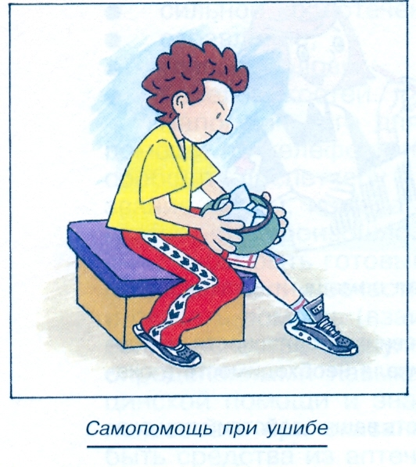

Первая медицинская помощь при ссадинах

- Промочите рану водой с мылом.
- Для очистки раны от загрязнения используйте чистую салфетку, промывать начинайте с середины раны, двигаясь к краям.
- Смажьте кожу вокруг раны спиртом.
- Наложите небольшую повязку.
При появлении признаков попадания инфекции в рану необходимо вызвать врача.
Первые признаки попадания инфекции в рану могут возникнуть через два дня после травмы (появления ссадины). Это: область вокруг раны припухает, краснеет и становится более тёплой на ощупь. В этом месте пострадавший может испытывать пульсирующую боль.

- Итог урока.

- Вопросы самоконтроля.

- Что такое ушибы и что является их причиной? Как оказать первую помощь при ушибах?
- Назовите признаки попадания инфекции в рану.

- Домашнее задание.

Вспомните и запишите в дневник безопасности, когда и при каких обстоятельствах вы получили ушиб, ссадину. Подумайте и напишите, как можно было этого избежать.

